E ‘ un testo narrativo che racconta vicende emozionanti, avvincenti.
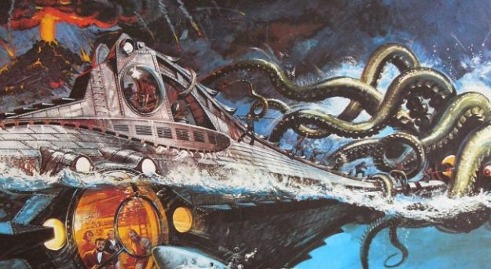
- STRUTTURA: inizio – svolgimento – conclusione
- TEMPO: passato o presente
(spesso determinati)
- LUOGO: misteriosi, selvaggi, inesplorati come foreste, mari, deserti, ………….
…………………………, dove comunque ci sono molti pericoli.

- PERSONAGGI:
Uomo malvagio e senza scrupoli.
Tenta di ostacolare il protagonista.
dotato di grande senso di giustizia, intelligenza , coraggio e determinazione. Abile nel trovare soluzioni ingegnose.
protagonista
antagonista

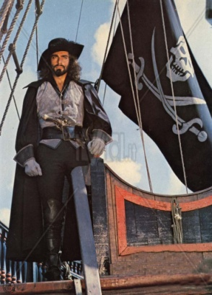
- FATTI: imprese avvincenti ed eroiche. Ci sono molti fatti imprevisti, detti ……………………. che hanno lo scopo di emozionare.
- RITMO DEL RACCONTO: veloce ed incalzante.
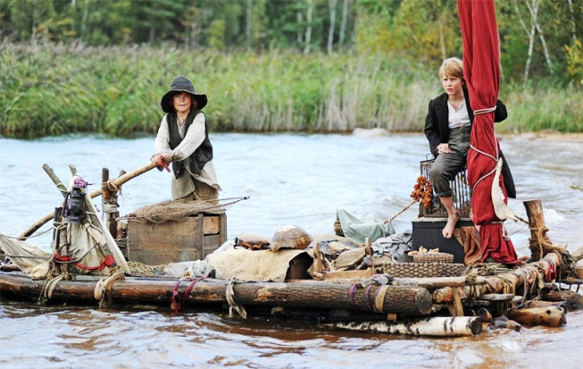
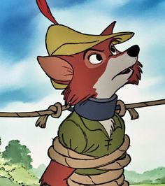
M. Twain, Le avventure di Tom Sawyer
A.Dumas, Robin Hood
E. Salgari, Il Corsaro Nero

